附件 ：
活动操作详细说明

一、如何参与本次评选
（一）打开抖音 APP → 在搜索栏输入“远离非法金融豫见美好生活”→ 点击进入“#远离非法金融豫见美好生活” 话题界面 → 点击界面下方“立即参与”→视频上传或拍摄完成后保留话题名#远离非法金融豫见美好生活，添加视频名称并发布即可。
（二）打开抖音 APP → 点击“+”键拍摄 → 视频上传或拍摄完成后点击标题输入框下方“#话题”按键 → 手动输入#远离非法金融豫见美好生活。发布成功后，即可参与 本次评选。
（三）H5 页面选择录屏上传 → 选择手机录屏功能（IOS 及安卓系统均有自带录屏功能） → 点击录制 → 保存录屏
→打开抖音 APP → 在搜索栏输入“远离非法金融豫见美好生活”→ 点击进入“#远离非法金融豫见美好生活”话题界面 → 点击界面下方“立即参与”→视频上传完成后保留话题名#远离非法金融豫见美好生活，添加视频名称并发布即 可。
二、如何注册账号
下载并进入抖音 APP,APP 右下角点击“我的”→ 输入手机号 → 获取验证码 → 完善资料、添加头像 → 注册成功。

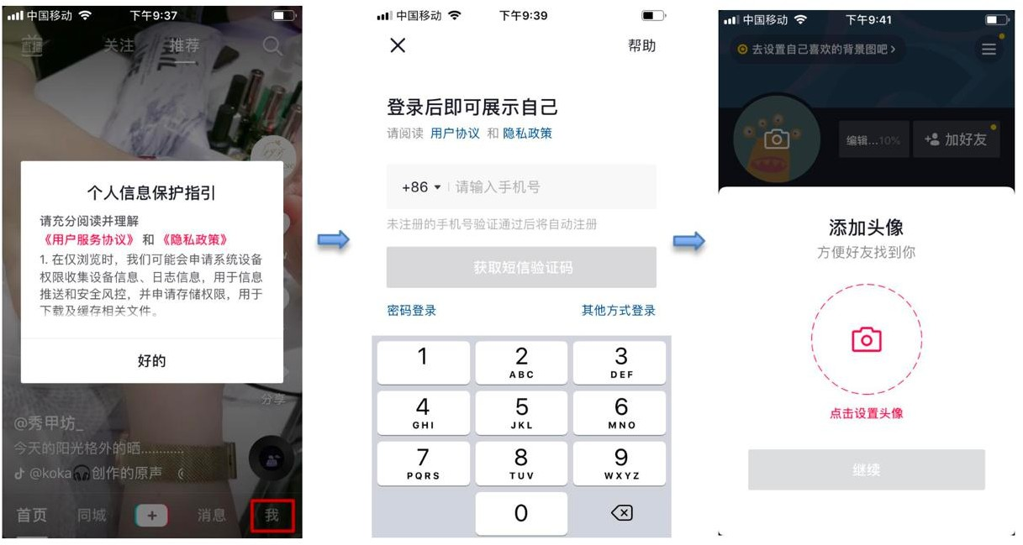

如有问题请来电咨询。（王聪 18837151867）

